ΜΑΘΗΜΑ -
ΕΞΕΤΑΖΟΜΕΝΗ ΥΛΗ
ΚΑΘΗΓΗΤΗΣ
ΤΜΗΜΑ
ΠΑΡΑΡΤΗΜΑ
ΔΙΑΡΚΕΙΑ

ΘΕΜΑ Α

Να επιλέξετε τη σωστή απάντηση στα παρακάτω ερωτήματα:

Α1) Από τις παρακάτω ενώσεις αυτή που δεν μπορεί να σχηματίσει δεσμό υδρογόνου είναι η:
α. (CH₃)₃N
β. CH₃CΗ₂OH
γ. CH₃COOH
δ. CH₃CH(OH)CH₂Cℓ
(Μονάδες 5)
Α2) Με ποιον από τους παρακάτω τρόπους μπορεί να αυξηθεί η ταχύτητα της αντίδρασης :
CaCO₃(s) → CaO(s) + CO₂(g)
α. μείωση του όγκου του δοχείου
β. μείωση της θερμοκρασίας
γ. αύξηση του βαθμού κατάτμησης του CaCO₃
δ. αύξηση του βαθμού κατάτμησης του CaO
(Μονάδες 5)
Α3) Για το ιον Fe³⁺ (Z=26) o αριθμός των ηλεκτρονίων που έχουν ταυτόχρονα l=ml σε θεμελιώδη κατάσταση είναι:
α) 8
β) 10
γ) 11
δ) 6
(Μονάδες 5)
Α4) Δύο αραιά ισοτονικά υδατικά διαλύματα Δ1 και Δ2 της ίδιας θερμοκρασίας περιέχουν αντίστοιχα τις διαλυμένες ουσίες CaCl₂C1 (M) και ζάχαρη C2 (M). Μεταξύ των C1,C2 θα ισχύει η σχέση:
α) C1=C2
β) 3C1=C2
γ) C1=3C2
δ) C1=2C2
(Μονάδες 5)
Α5) Δίνεται στους 25⁰C: NH₃Kb=10⁻⁵ , HF: Ka=10⁻⁴, Kw=10⁻¹⁴. Αν αραιώσουμε υδατικό διάλυμα NH₄Fσε σταθερή θερμοκρασία:
α) το pHτου διαλύματος αυξάνεται
β) το pHτου διαλύματος μειώνεται
γ) το pHτου διαλύματος παραμένει σταθερό
δ) δεν μπορούμε να κάνουμε πρόβλεψη
(Μονάδες 5)

ΘΕΜΑ Β
Β1) Από την κινητική μελέτη της αντίδρασης που περιγράφεται με την χημική εξίσωση:
Α(g) + 2Β(g) 2Γ(g) + Δ(g)
προέκυψαν οι παρακάτω γραφικές παραστάσεις, διαγράμματα 1 και 2:
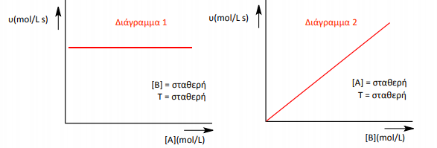

Ποια είναι η ολική τάξη της αντίδρασης;

Α) 0
Β) 1
Γ) 2
Δ) 3

(Μονάδες2)
Να αιτιολογήσετε την απάντηση σας

(Μονάδες 2)

Β2) Δίνονται τα χημικά στοιχεία:

₈Ο , ₁₆S , ₃₄Se

Α) Σε ποια θέση του Π.Π ανήκει το καθένα χημικό στοιχείο;
(Μονάδες 2)

Β) Να διατάξετε αυτά τα στοιχεία κατά σειρά αυξανόμενης ηλεκτραρνητικότητας και να αιτιολογήσετε την απάντηση σας.
(Μονάδες 2)

Γ) Τα χημικά στοιχεία αυτά σχηματίζουν τις αντίστοιχες υδρογονούχες ενώσεις:
H₂O , H₂S , H₂Se

Με βάση την μοριακή τους δομή να συγκρίνετε τον όξινο χαρακτήρα των τριών υδρογονούχων ενώσεων.
(Μονάδες 2)

Δ) Το H₂Sσυμπεριφέρεται σε υδατικό διάλυμα ως διπρωτικό οξυ με σταθερές ιοντισμού Ka1 =10⁻⁷ και Ka2 = 10⁻¹³ σεθερμοκρασία25⁰C. Να γράψετε τις αντιδράσεις ιοντισμού του
H₂S.
(Μονάδες1)

Ε) Διαθέτουμε υδατικό διάλυμα KHS σε θερμοκρασία 25⁰C. Να εξηγήσετε αν το διάλυμα είναι όξινο , ουδέτερο ή βασικό.
(Μονάδες 2)

Δίνεται για το H₂Oθερμοκρασία25⁰C Kw = 10⁻¹⁴

B3)Τα υδατικά διαλύματα της στήλης Α εχουν την ίδια θερμοκρασία Τ.

ΣΤΗΛΗ Α | ΣΤΗΛΗ Β
Α) Διάλυμα γλυκόζης 0,1Μ | 1) 2,5 atm
Β) Διάλυμα KCl 0,1Μ | 2) 2,75 atm
Γ)Διάλυμα άλατοςMCl_{x} | 3)5 atm
Δ)Διάλυμα ασθενούς οξέος ΗΑ 0,1Μ | 4) 7,5 atm

Α) Να κάνετε την αντιστοίχηση τα διαλύματα της στήλης Α με τις τιμές της ωσμωτικής πίεσης της στήλης Β.
(Μονάδες 2)

Β) Να προσδιορίσετε τον χημικό τύπο του άλατος MCl_{x}συγκέντρωσης 0,1 Μ ( την τιμή x ) και να αιτιολογήσετε την απάντηση σας.
(Μονάδες 2)

Β4)Σε βιομηχανική κλίμακα η μεθανόλη, CH₃OH, παρασκευάζεται με την καταλυτική μετατροπή μίγματος Η₂(g) και CO(g) σε θερμοκρασία 520 Κ και πίεση 50-100 atm, σύμφωνα με την εξίσωση:

CO(g) + 2H₂(g) ⇌CH₃OH(g)

Σε κενό δοχείο εισάγονται ποσότητες CO(g) και Η₂(g) και αποκαθίσταται η παραπάνω χημική ισορροπία. Στο γράφημα που ακολουθεί εμφανίζεται η [CH₃OH] σε συνάρτηση με το χρόνου από την έναρξη της αντίδρασης μέχρι την αποκατάσταση της ισορροπίας σε τρεις θερμοκρασίες, 400 K, 500 K και 600 Κ.

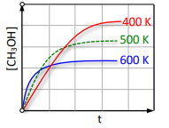

Nα εξηγήσετε:

Α) Αν η αντίδραση παρασκευής της CH₃OH είναι εξώθερμη ή ενδόθερμη.
(Μονάδες 1)

Β) Γιατί χρησιμοποιείται υψηλή θερμοκρασία (520 Κ) αν και η συγκέντρωση της CH₃OH (g) είναι μεγαλύτερη σε χαμηλότερες θερμοκρασίες.
(Μονάδες 1)

Γ) Γιατί χρησιμοποιείται υψηλή πίεση.
(Μονάδες 1)

Δ) Γιατί χρησιμοποιείται καταλύτης.
(Μονάδες 1)

Ε) Η μεθανόλη χρησιμοποιείται στη βιομηχανία ως διαλύτης . Εχει μεθυστική και ισχυρά δηλητηριώδη δράση και μπορεί να προκαλέσει τύφλωση σε μικρές δόσεις ή τον θάνατο σε μεγαλύτερες δόσεις.
Να συγκρίνετε τη διαλυτότητα στο νερό των αλκοολών:

CH₃OH , C₅H₁₁OH , C₁₀H₂₁OH
(Μονάδες 1)

ΣΤ) δίνονται οι θερμοχημικές καύσης της CH₃OH
$${CH}_{3}OH \left(l\right) + \frac{3}{2}O_{2}\left(g\right) → {CO}_{2}\left(g\right)+ 2 H_{2}O \left(g\right) , {ΔΗ}_{1}^{0}$$

$${CH}_{3}OH \left(g\right) + \frac{3}{2}O_{2}\left(g\right) → {CO}_{2}\left(g\right)+ 2 H_{2}O \left(g\right) , {ΔΗ}_{2}^{0}$$
Για τις πρότυπες ενθαλπίες των δυο αντιδράσεων ισχύει:
i) ${ΔΗ}_{1}^{0} = {ΔΗ}_{2}^{0}$ ii) ${ΔΗ}_{1}^{0}<{ΔΗ}_{2}^{0}$ iii) ${ΔΗ}_{1}^{0}>{ΔΗ}_{2}^{0}$
(Μονάδες 1)
Να αιτιολογήσετε την επιλογή σας , σύμφωνα με τους νόμους της θερμοχημείας
(Μονάδες 1)

ΘΕΜΑ Γ
Γ1) Δίνονται τα παρακάτω διαγράμματα (Ι) και (ΙΙ):
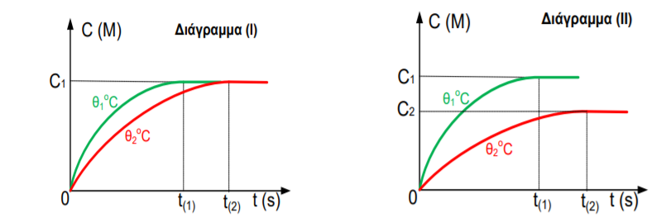
α) Ποιο από τα παραπάνω διαγράμματα αναφέρεται στην αντίδραση:
Α_{(g)}⇌ 2B_{(g)}αντίδραση (1) και Α_{(g)}⟶ 2B_{(g)} αντίδραση (2) ;
Να αιτιολογήσετε την απάντησή σας.
β) Η αντίδραση παραγωγής της ουσίας Β είναι ενδόθερμη ή εξώθερμη;
Να αιτιολογήσετε την απάντησή σας.
(Μονάδες 2 + 2)
Γ2) Σε δοχείο σταθερού όγκου 3Lκαι σε θερμοκρασία θ₁⁰C, εισάγονται 4 molαερίου Ν₂ και 6 molαερίου Η₂ με αρχική ταχύτητα υ_{ο} = $\frac{8}{3}$ . 10⁻³ Μ/s. Τη χρονική στιγμή t₁αποκαθίσταται η ισορροπία:
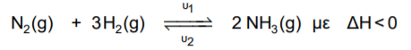
Η ποσότητα της ΝΗ₃ που περιέχεται στην ισορροπία διαλύεται στο νερό και το διάλυμα που προκύπτει αναμειγνύεται με 1,5 Lυδατικού διαλύματος HClσυγκέντρωσης 2Μ. Κατά την εξουδετέρωση εκλύθηκε θερμότητα 60KJ, σύμφωνα με τη θερμοχημική εξίσωση:
α) Να υπολογιστεί η σύσταση σε molτου μείγματος ισορροπίας
β) Να υπολογιστεί η απόδοση της αντίδρασης
γ) Να υπολογιστεί η τιμή της Kcμε τη μορφή κλασματικού αριθμού
δ) Αν η αντίδραση ακολουθεί απλό μηχανισμό, να υπολογιστεί η ταχύτητα της αντίδρασης υ₁ την χρονική στιγμή t₁
(Μονάδες 4 + 3 + 3 + 2)
Γ3) Δίνεται η αντίδραση:
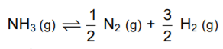
Όταν πραγματοποιηθεί σε θ₂⁰C (θ₂>θ₁), για την τιμή της Kc₂θα ισχύει:
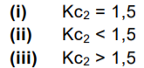
Να επιλέξετε τη σωστή απάντηση, χωρίς αιτιολόγηση.
(Μονάδες 3)

Γ4) Τη χρονική στιγμή t₂επιφέρουμε μία από τις παρακάτω μεταβολές I , II , IIIήIV στο σύστημα της ισορροπίας:
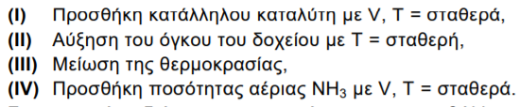
Στο παρακάτω διάγραμμα φαίνεται πως μεταβάλλονται οι ταχύτητες υ₁ και υ₂ σε συνάρτηση με το χρόνο:
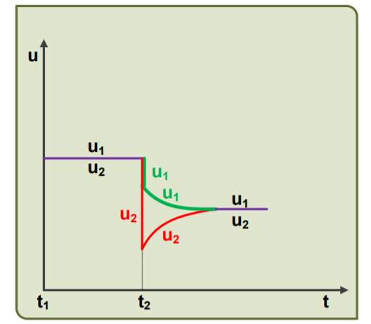
α) Να επιλέξετε ποια μεταβολή επιφέραμε την χρονική στιγμή t₂
β) Να αιτιολογήσετε την απάντησή σας
(Μονάδες 1 + 5)

ΘΕΜΑ Δ
Η αμμωνία (ΝΗ₃), είναι η πιο σημαντική εμπορική ένωση του αζώτου. Αποτελεί την πρώτη υλη για την βιομηχανική σύνθεση των περισσοτέρων αζωτούχων ενώσεων.
Δ1) Η βιομηχανική παραγωγή της ΝΗ₃πραγματοποιείται αποκλειστικα από τα στοιχεία της, Ν₂ και Η₂ σύμφωνα με τη μέθοδο Haber. Οι πρώτες ύλες είναι το φυσικό αέριο ( περιεχει CH₄) και ο αέρας ( περιεχει Ν₂ ). Στο πρωτο σταδιο το CH₄ αντιδρά με υδρατμούς και παράγεται Η₂, σύμφωνα με τη χημική αντίδραση:
$${CH}_{4 (g)} + H_{2}O_{(g)}\underset{→}{Ni}{CO}_{(g)} +3 H_{2 (g)} (1)$$
Να υπολογίσετε το ποσο της θερμότητας που εκλύεται ή απορροφάται κατά την παραγωγή 15 molΗ_{2,} σύμφωνα με την προηγούμενη αντίδραση (1).
Δίνονται οι θερμοχημικές εξισώσεις:
$$2 {CO}_{(g)} + O_{2 (g)} →2 {CO}_{2 (g)} , ΔΗ2= -560kJ (2)$$

$${CH}_{4 (g)} +{2 O}_{2 (g)} → {CO}_{2 (g)}+ 2 H_{2}O_{\left(g\right) , }ΔΗ3= -800kJ (3)$$

$$H_{2 (g)} + \frac{1}{2}O_{2 (g)} → H_{2}O_{\left(g\right) , }ΔΗ4= -240kJ (4)$$

(Μονάδες 5)
Δ2)Στο τελικό σταδιο του διαγράμματος ροής της βιομηχανικής παραγωγής της ΝΗ₃ , αντιδρά το Ν₂ με το Η₂σύμφωνα με τη μέθοδοHaber:
$$Ν_{2}\left(g\right) + 3 Η_{2}\left(g\right)\overset{Fe}{⇄} 2 {ΝΗ}_{3}\left(g\right) , ΔΗ=-90 kJ$$
Η αντίδραση πραγματοποιείται σε υψηλή πίεση (100 atm- 300atm) και μέτρια υψηλή θερμοκρασία ( 400-500 ⁰C) και παρουσία μείγματος καταλυτών ( Fe και οξείδια). Να αιτιολογήσετε την επιλογή αυτή με κριτήριο την αποδοση της αντίδρασης και την ταχύτητα της αντίδρασης.
(Μονάδες 2)

Δ3) Σε δοχείο όγκουV1 = 4 Lαναμειγνύουμε3molΝ₂ και 7 molΗ₂ , οπότε σε θερμοκρασία Τ αποκαθιστάται η χημική ισορροπία :
$$Ν_{2}\left(g\right) + 3 Η_{2}\left(g\right)\overset{Fe}{⇄} 2 {ΝΗ}_{3}\left(g\right)$$
Το αέριο μείγμα της χημικής ισορροπίας περιεχει 25% v/vΝΗ₃.
Α) Να υπολογίσετε τον συντελεστή απόδοσης της αντίδρασης.
(Μονάδες 3)

Β) Να υπολογίσετε τη σταθερά χημικής ισορροπίας της αντίδρασηςk_{c.}
(Μονάδες 3)

Γ) Στο μείγμαισορροπίαςπροσθέτουμε2,5 molΝ₂ και ταυτόχρονα αυξάνουμε τον όγκο του δοχείου σε V2 = 6L , διατηρώντας σταθερή τη θερμοκρασία. Να εξηγήσετε ποια επιδραση εχει η μεταβολή αυτή στην αποδοση της αντίδρασης.
(Μονάδες 3)

Δ4)Στο εργαστήριο διαθέτουμε υδατικό διάλυμα ΝΗ₃συγκέντρωσης 10Μ ( διάλυμα Δ1).
Α) πόσα ml από το διάλυμα Δ1 πρεπει να αραιωθούν με νερό , ώστε να προκύψει διάλυμα Δ2 όγκου 500 mlμε pH=11,5;
(Μονάδες 3)

Β) Στο διάλυμα Δ2 προσθέτουμε στερεό ΝΗ₄Cl, οπότε προκύπτει διάλυμα Δ3 το οποιο εχει όγκο 500 ml με pH=9. Να υπολογίσετε τον αριθμο mol του ΝΗ₄Cl που προσθέσαμε.
(Μονάδες 3)

Γ) Στο διάλυμα Δ3 προσθέτουμε υδατικό διάλυμα ΝαΟΗ (Δ4) το οποιο εχει pH=14 , οπότε προκύπτει ρυθμιστικό διάλυμα Δ5 στο οποιο ισχύει ότι [ΟΗ⁻] = 4∙10⁻⁵ Μ. Να υπολογίσετε τον όγκο του διαλύματος που προσθέσαμε.
Δίνονται : όλα τα υδατικά διαλύματα εχουν θερμοκρασία 25⁰C, οπου
$$K_{b (NH3)}={10}^{-5} και K_{W}={10}^{-14}$$
(Μονάδες 3)

